#### ЗВІТ З ЛАБОРАТОРНОЇ РОБОТИ

### за курсом “Комп’ютерне моделювання та технології програмування”

#### студент групи ПА-21-1

##### Коваленко Микита

### кафедра комп’ютерних технологій,ДНУ

#### 2020/2021 н.р.

# 1.Мета роботи:

# -ознайомитися з зовнішнім виглядом та основними можливостями інтегрованого середовища розробки **Visual Studio;**

-навчитися створювати програми на **С++** для виведення текстової інформації

# 2.Хід роботи:

# Створюємо в Visual Studio консольний проект С++;далі вводимо початковий текст програми:

(#include <iostream>

using namespace std;)

це заголовок програми і він потрібен для подальшої роботи.Для виведення тексту прописуємо (int main()) ,ставимо фігурну дужки і вводимо (cout << " Hello " << endl;) -це і буiде код для першого завдання.Далі так само через (cout) будемо виводити квадрат,який є другим завданням але вивести його не так легко,тому доведеться використовувати команди переносу обьєкта на один рядок у низ “\n” та переміщення вправо по цьому ж рядку “\t” і за допомогою фігурних ліній (---) та (|) вивести квадрат.У третьому завданні ми маємо вивезти заготовлені анкетні дані,які будуть по рядках.Для виведення кожного рядка анкетних даних в кінці рядка першого коду прописуємо (endl)-це нам дозволить вивести наступний текст з нового рядка.Для останнього завдання потрібно вивести текст російською мовою,тому потрібно прописати команду: (setlocale(LC_ALL, "ru";),щоб програма змінила локальність і зрозуміла текст НЕ англійською мовою.Помилку в коді можна допустити,якщо не ставити в кінці рядка коду “;” це також потрібно враховувати. В кінці потрібно ввести (system(”pause”)); для того,щоб программа не закривалася одразу після виведення,а (return 0;) потрібно писати для зупинки програми.

# 3.Код програми:

#include <iostream>

using namespace std;

int main()

{

cout << "Hello" << endl;

cout << "---------" << endl;

cout << "|\t|" << endl;

cout << "|\t|" << endl;

cout << "---------" << endl;

setlocale(LC_ALL, "ru");

cout << "Фамилия : Билл" << endl;

cout << "Имя : Гейтс" << endl;

cout << "Отчество : Иванович" << endl;

cout << "Пол : мужской" << endl;

cout << "Дата рождения : 1.01.1900" << endl;

cout << "Адрес : One Microsoft Way, 1, NY, USA" << endl;

cout << "Номер телефона : 1-2-3-4-5" << endl;

cout << "Класс : - " << endl;

cout << "Хобби : программирование" << endl;

system("pause");

return 0;

}

# 4.Опис **інтерфейсу**:

# Спочатку користувачеві потрібно відкрити проект програми через Visual Studio,після відкриття програми натиснути кнопку “F5” або натиснути зелений трикутник вгорі панелі і програма активується.

# 5.Опис текстових прикладів:

# 6.Аналіз помилок:

# При написанні коду можуть виникнути проблеми з другим завданням,коли потрібно вивести квадрат,бо для виведення більш точного квадрата потрібно правильно переносити (|) за допомогою (\t) та (\n).Лінії можуть вивестись не в тій зоні,якій потрібно.В третьому завданні не можна забувати про зміну локалізації,бо програма розуміє тільки англійську мову. Вот яку помилку видасть консоль,якщо навмисно прибрату (;):

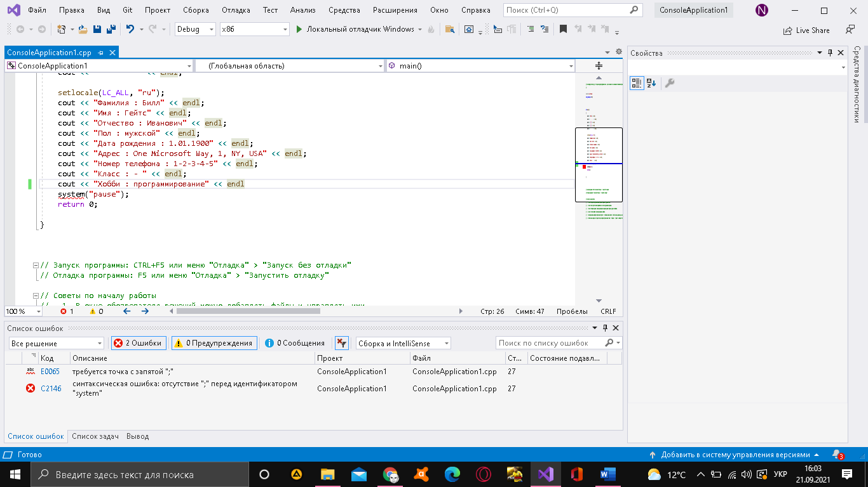

# тому за такими помилка потрібно слідкувати.